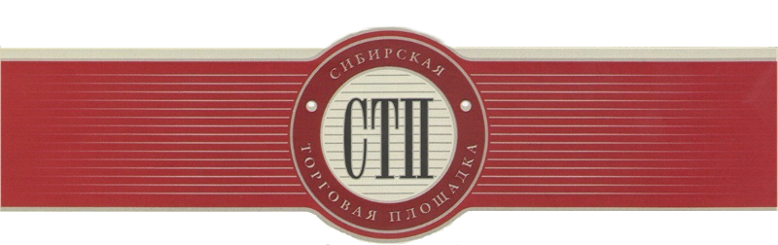

УТВЕРЖДАЮ
Организатор торгов
Колпаков Александр Борисович

Протокол №СТП-4026/7
о результатах проведения открытых торгов посредством
публичного предложения имущества должника
Муниципальное унитарное предприятие жилищно - коммунального хозяйства «Увинское»

Дата и время начала проведения торгов: 2019-11-04 00:00:00 (время московское)
Дата и время подведения результатов торгов: 2019-12-03 23:59:00 (время московское)
Оператор торговой площадки: ООО «Сибирская торговая площадка»
Место проведения торгов: электронная торговая площадка https://sibtoptrade.ru/
Предмет торгов:

№ лота | название лота (с начальной ценой продажи, руб.)
7 | Артезианская скважина № 846 с водонапорной башней УР, Увинский район, д. Большой Каркалай, ул. Советская, 42  Артезианская скважина № 1179 с насосной станцией и водонапорной башней УР, Увинский район, д. Большой Каркалай, ул. Советская, 44, начальная цена 197144.37

Участники торгов по продаже имущества должника отсутствуют.

Результаты рассмотрения предложений о цене имущества или предприятия должника, представленные участниками торгов:
Заявок на участие в торгах не поступило.

Организатор торгов принял решение:

Открытые торги посредством публичного предложения с открытой формой подачи предложений о цене имущества должника Муниципальное унитарное предприятие жилищно - коммунального хозяйства «Увинское» по лоту №7 признать несостоявшимися по причине непредставления заявок на участие в торгах.

